
«D’Zyt isch do» - zweimal «volles Haus»!
Der Männerchor Ormalingen singt, und das Publikum kommt!

Unter der Chorleitung von Anna Juniki aus Basel entsteht ein bunter Strauss aus fröhlichen Frühlings- und Liebesliedern, die dem Publikum gefallen und mit warmem Applaus belohnt werden.

Gestartet wird mit lauem Frühlingswind aus der von Ernst Hänger gebastelten Windmaschinen. Es folgen sanfter Frühlingsregen, quakende Frösche und jubilierende Vögel. Nun singt der ganze Chor «D’Zyt isch do» mit Handorgelbegleitung von Peter Imfeld.

Im Lied «Frühlingsboten» werden die Schneeglöcklein begrüsst. Ernst Hänger überzeugt mit seinem Sologesang. Es folgen «Die Rose» und «Am Brunnen vor dem Tore» - beides schwierige, sanfte Lieder. Ein Doppelquartett präsentiert a cappella «Erlaube mir fein’s Mädchen» und «Lindenbaum» mit ansprechender Dynamik.

Der Frühling und die Liebe besingt der Chor auch in italienscher Sprache mit «L’inverno l’è passato», «Bella ciao» und «Santa Lucia». Hier wird er begleitet von der Saxophonistin Maria Chamizo Martin und dem Pianisten Benedec Horvath. Diese Zwei begeistern mit ihrem virtuosen Spiel.

Als musikalischer Leckerbissen präsentiert unsere Chorleiterin Anna Juniki als Sopranistin die Werke «Nuit d’Espagne» und «Oui! Pour ce soir … Je suis Titania la bonde». Sie wird von ihrem Ehemann Benedec Horvat am Klavier begleitet. Was dieses Duo dem Publikum bietet, ist einfach grossartig, sowohl in Qualität wie auch in Performance.

Nach diesem musikalischen Höhenflug präsentiert der Chor in französischer Sprache «Aux Champs-Elysées» und «L’on dit que la plus belle». Zum Schluss erfreut er das Publikum mit dem «Frühlingsmarsch» als Zungenbrecher und «Weischus dü» als Zugabe in Walliserdeutsch.

Das begeisterte Publikum dankt allen Musizierenden mit langanhaltendem Applaus.

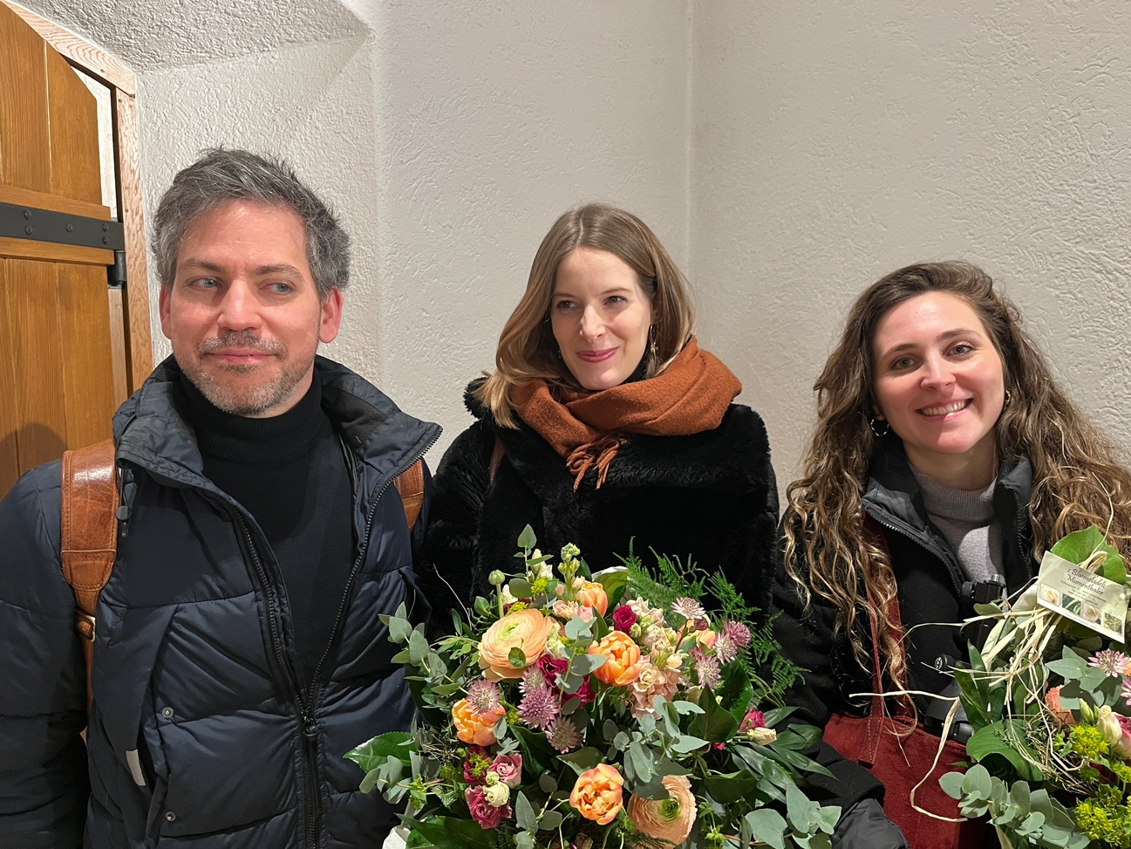
Benedec Horvath, Pianist, Anna Juniki, Dirigentin und Maria Chamizo Martin, Saxophonistin (von links nach rechts)

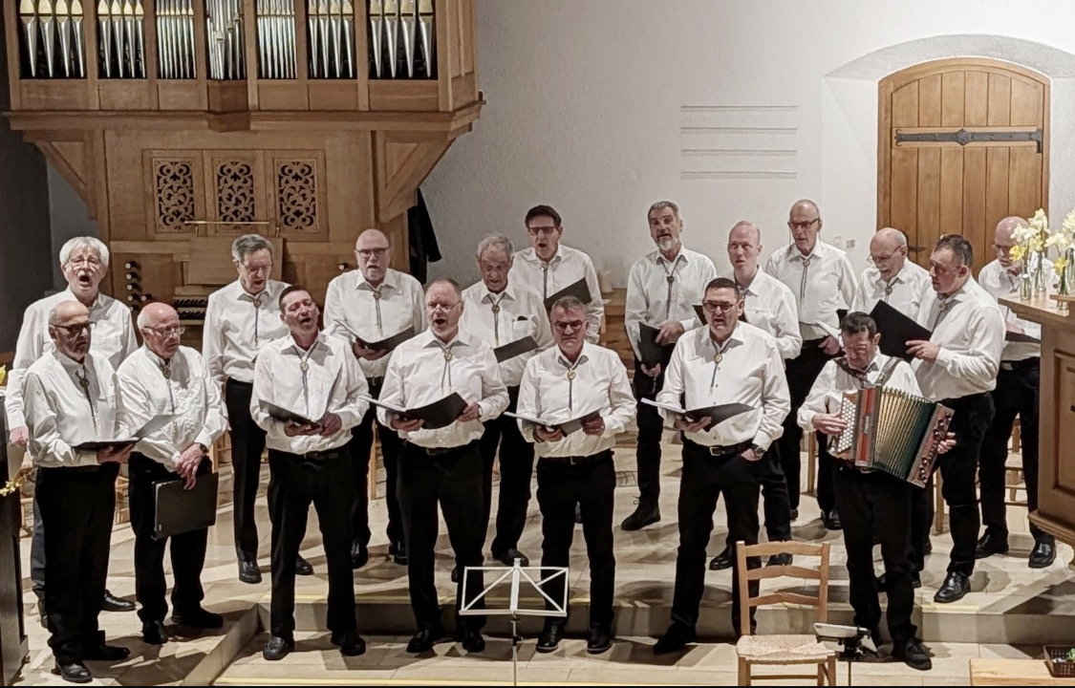
Männerchor Ormalingen in der Kirche Rothenfluh

